Применение УЗО в системах заземления: TN-C, TN-S, TN-C-S, TT, IT.
В настоящее время в нашей стране специалисты ведут активную работу по повышению уровня электробезопасности в электроустановках жилых и общественных зданий. В руководящих документах теперь предписано: «В жилых и общественных зданиях линии групповой сети, прокладываемые от групповых щитков до штепсельных розеток, должны выполняться трехпроводными (фазный, нулевой рабочий и нулевой защитный проводники). Питание стационарных однофазных электроприемников следует выполнять трехпроводными линиями. При этом нулевой рабочий и нулевой защитный проводники не следует подключать па щитке под один контактный зажим». Таким образом, сделан первый шаг по внедрению в России для электроустановок жилых и общественных зданий системы заземления TN-C-S.
Так, в ПУЭ (7-е издание) сформулированы требования к выполнению групповых сетей. Во всех зданиях линии групповой сети, прокладываемые от групповых, этажных и квартирных щитков до светильников общего освещения, штепсельных розеток и стационарных электроприемников, должны выполняться трехпроводными (фазный — L, нулевой рабочий — N и нулевой защитный — РЕ проводники). Не допускается объединение нулевых рабочих и нулевых защитных проводников различных групповых линий. Нулевой рабочий и нулевой защитный проводники не допускается подключать под общий контактный зажим.
Выбор сечения проводников следует проводить согласно требованиям соответствующих глав ПУЭ. Однофазные двух- и трехпроводные линии, а также трехфазные четырех- и пятипроводные линии при питании однофазных нагрузок, должны иметь сечение нулевых рабочих N проводников, равное сечению фазных проводников.
Трехфазные четырех- и пятипроводные линии при питании трехфазных симметричных нагрузок должны иметь сечение нулевых рабочих N проводников, равное сечению фазных проводников, если фазные проводники имеют сечение до 16 мм2 по меди и 25 мм2 по алюминию, а при больших сечениях — не менее 50% сечения фазных проводников, но не менее 16 мм2 по меди и 25 мм2 по алюминию.
Сечение PEN проводников должно быть не менее сечения N проводников и не менее 10 мм2 по меди и 16 мм2 по алюминию независимо от сечения фазных проводников. Сечение РЕ проводников должно равняться сечению фазных при сечении последних до 16 мм2, 16 мм2 при сечении фазных проводников от 16 до 35 мм2 и 50% сечения фазных проводников при больших сечениях. Сечение РЕ проводников, не входящих в состав кабеля, должно быть не менее 2,5 мм2 — при наличии механической защиты и 4 мм2 — при ее отсутствии. В новое издание ПУЭ 2001 года новые требования вошли в окончательной формулировке.
Практические схемы систем заземления
Существуют следующие системы заземления: TN-C, TN-S, TN-C-S, TT, IT :
Т - непосредственное присоединение одной точки токоведущих частей источника питания к земле,
I - все токоведущие части изолированы от земли, или одна точка заземлена через сопротивление.
Вторая буква - характер заземления открытых проводящих частей электроустановки:
Т - непосредственная связь открытых проводящих частей с землёй, независимо от характера связи источника питания с землёй,
N - непосредственная связь открытых проводящих частей с точкой заземления источника питания (в системах переменного тока обычно заземляется нейтралью).
Последующие буквы (если таковые имеются) - устройство нулевого рабочего и нулевого защитного проводника:
S - функция нулевого защитного и нулевого рабочего проводника обеспечивается раздельными проводниками;
С - функции нулевого защитного и нулевого рабочего проводников объединены в одном проводнике (PEN-проводник).
В России до настоящего времени применяется система подобная TN-C (Система TN-C запрещена в новом строительстве, в цепях однофазного и постоянного тока. Это требование не распространяется на ответвления от ВЛ напряжением до 1 кВ к однофазным потребителям электроэнергии - ПУЭ 1.7.132).) (рис. 2), в которой открытые проводящие части электроустановки (корпуса, кожухи электрооборудования) соединены с заземленной нейтралью источника совмещенным нулевым защитным и рабочим проводником PEN, т.е. «занулены». Эта система относительно простая и дешевая. Однако она не обеспечивает необходимый уровень электробезопасности.
Системы TN-S (рис. 3), и TN-C-S (рис. 4) широко применяются в европейских странах — Германии, Австрии, Франции и др. В системе TN-S все открытые проводящие части электроустановки здания соединены отдельным нулевым защитным проводником РЕ непосредственно с заземляющим устройством источника питания.
При монтаже электроустановок правила предписывают применять для нулевого защитного проводника РЕ провод с желто-зеленой маркировкой изоляции.
В системе TN-C-S (рис. 4) во вводном устройстве электроустановки совмещенный нулевой защитный и рабочий проводник PEN разделен на нулевой защитный РЕ и нулевой рабочий N проводники.
В системе TN-C-S нулевой защитный проводник РЕ соединен со всеми открытыми проводящими частями и может быть многократно заземлен, в то время как нулевой рабочий проводник N не должен иметь соединения с землей.
Наиболее перспективной для нашей страны является система TN-C-S, позволяющая в комплексе с широким внедрением УЗО обеспечить высокий уровень электробезопасности в электроустановках без их коренной реконструкции.
Внимание!
В электроустановках с системами заземления TN-S и TN-C-S электробезопасность потребителя обеспечивается не собственно системами, а устройствами защитного отключения (УЗО), действующими более эффективно в комплексе с этими системами заземления и системой уравнивания потенциалов.
Собственно сами системы заземления (без УЗО) не обеспечивают необходимой безопасности. Например, при пробое изоляции на корпус электроприбора или какого-либо аппарата, при отсутствии УЗО отключение этого потребителя от сети осуществляется устройствами защиты от сверхтоков — автоматическими выключателями или плавкими вставками. Быстродействие устройств защиты от сверхтоков, во-первых, уступает быстродействию УЗО, а, во-вторых, зависит от многих факторов — кратности тока короткого замыкания,которая, в свою очередь, зависит от сопротивления проводников, переходного сопротивления в месте повреждения изоляции, длины линий, точности калибровки автоматических выключателей и др.
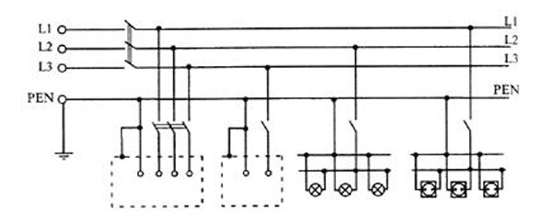
Рис.2 Система TN-C
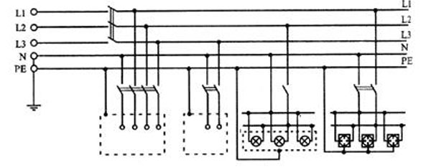
Рис.3 Система TN-S
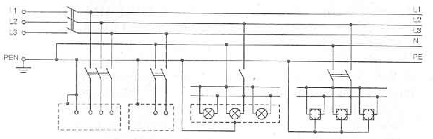
Рис.4 Система TN-C-S
Наличие на объекте металлических корпусов, арматуры и пр., соединенных с РЕ-проводником, повышает опасность электропоражения, поскольку в этом случае вероятность образования цепи «токоведущий проводник — тело человека — земля» гораздо выше. Только УЗО осуществляет защиту от прямого прикосновения.
Внедрение систем TN-S и TN-C-S в европейских странах, к опыту которых мы вынуждены постоянно обращаться, поскольку там рассматриваемые проблемы решались на два десятилетия раньше, также проходило с большими трудностями. Например, в литературе описан случай, когда электромонтер при подключении одного объекта ошибочно подключил фазу на защитный проводник, что повлекло за собой смертельное поражение нескольких человек.
В плане обеспечения условий электробезопасности при эксплуатации электроустановки серьезной альтернативой вышерассмотренным системам заземления является сравнительно новое, но все более широко применяемое эффективное электрозащитное средство — двойная изоляция.
Достижения химической промышленности в области производства пластиков и керамик, имеющих великолепные механические и электроизоляционные характеристики, позволили значительно расширить ассортимент электробезопасных электроприборов и электроинструментов в исполнении «двойная изоляция», при применении которых тип системы заземления в плане обеспечения условий электробезопасности не имеет значения. Изделия в исполнении «двойная изоляция» маркируются знаком 0.
Рассмотрим систему ТТ (рис. 5). Все открытые проводящие части, защищенные одним защитным устройством, должны присоединяться защитным проводником к одному заземля- ющему устройству. Если несколько, защитных устройств установлены последовательно, то это требование применяется отдельно к каждой группе открытых проводящих частей, защищаемой каждым устройством.
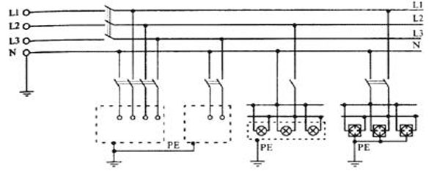
Рис.5 Система TT
Нейтральная точка или, если таковой не существует, фаза питающего генератора, или трансформатора должны быть заземлены. Должно выполняться следующее условие: R_{a}I_{a} = < 50 В, где R_{a} — суммарное сопротивление заземлителя и заземляющего проводника; I — ток срабатывания защитного устройства.
Если защитное устройство является устройством защитного отключения и реагирует на дифференциальный ток, то под I подразумевается уставка защитного устройства по дифференциальному току I_{Dn}.
Если защитное устройство —. устройство защиты от сверхтока, то оно должно быть либо устройством с обратно зависимой времятоковой характеристикой и I_{a} — значение тока, обеспечивающее время срабатывания устройства не более 5 с, либо устройством с отсечкой тока и тогда I_{a} — уставка по току отсечки.
Системы IT (рис. 6), как правило, не должны иметь нулевого рабочего проводника. Однако в случаях применения системы IT с нулевым рабочим проводником необходимо предусматривать устройства обнаружения сверхтока в нулевом проводнике каждой цепи с воздействием на отключение всех проводников соответствующей цепи, находящихся под напряжением, включая нулевой рабочий проводник.
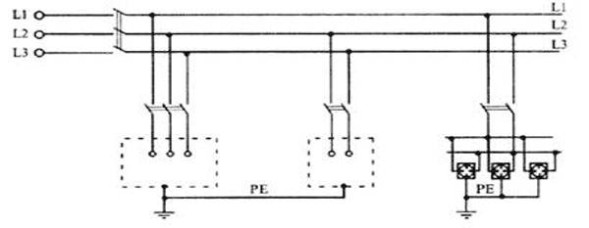
Рис.6 Система IT
Не требуется выполнения таких мер, если нулевой рабочий проводник надежно защищен от коротких замыканий с помощью устройства, установленного со стороны питания или рассматриваемая цепь защищена с помощью устройства защитного отключения, реагирующего на дифференциальный остаточный ток с током уставки не более 0,15 максимально допустимого тока нулевого рабочего проводника. Такое устройство должно отключать все находящиеся под напряжением проводники соответствующей цепи, в том числе нулевой рабочий проводник.
Если требуется отключение нулевого рабочего проводника, то он должен отключаться после отключения фазных проводников, а включаться одновременно с фазными проводниками или ранее.
Применение УЗО в системе заземления TN.
До настоящего времени большая часть электроустановок в нашей стране работает с системой заземления подобной TN-C. В такой электроустановке при пробое изоляции на корпус электроприемника и случае, если этот корпус не заземлен (например, холодильник или стиральная машина на изолирующем основании), УЗО, включенное в цепь питания электроприемника, не сработает, поскольку нет цепи протекания тока утечки — отсутствует разностный (дифференциальный) ток. При этом на корпусе электроприемника окажется опасный потенциал относительно земли.
В этом случае при прикосновении человека к корпусу электроприемника и протекании через его тело тока на землю, превышающего номинальный отключающий дифференциальный ток УЗО (ток уставки) — IDn, УЗО среагирует и отключит электроустановку от сети, в результате жизнь человека будет спасена. Это означает, что в рассмотренном случае с момента нарушения изоляции и возникновения на корпусе электроприемника электрического потенциала до момента отключения дефектной цепи от сети существует период потенциальной опасности поражения электрическим током.
Таким образом, в электроустановках с системой заземления TN-C применение УЗО также оправдано, поскольку это устройство и в таких электроустановках обеспечивает эффективную защиту от электропоражения. Электроустановки с системами заземления TN-S, TN-C-S, ТТ в данном аспекте обладают значительным преимуществом: в аналогичной ситуации — при пробое изоляции на корпус, УЗО мгновенно отключит электропитание, поскольку все корпуса имеют надежное соединение с защитным проводником.
С.Л. Корякин - Черняк, Краткий справочник электрика.

